Chatterbot

Requerimiento 4: Administración de usuarios y servidores

Especificación Funcional
(FS - Functional Specification)

Director del Proyecto | Versión | Fecha
 | 4.0 | 19/12/2008

Revisiones

Versión | Autor | Descripción | Fecha
1.0 |  | Primera versión del documento FS del Req. 4 | 15/09/2008
2.0 |  | Modificaciones en base al SRS y especificación de maxlength de los campos | 20/10/2008
3.0 |  | Revisión general en base a la aplicación, maquetas actualizadas | 24/11/2008
4.0 |  | Revisión general, se agrega manejo de locks y se corrige la forma de borrar | 19/12/2008

Contenidos
Revisiones 2
Contenidos 3
Introducción 5
Propósito 5
Audiencia 5
Convenciones 5
Documentación Relacionada 5
Descripción Funcional 6
Caso de uso 4.1: Login al panel de control 6
Resumen 6
Actores 6
Precondiciones 6
Flujo básico 6
Flujo alternativo 1 6
Maqueta 6
Postcondiciones 6
Caso de uso 4.2: Agregar un usuario del panel de control 7
Resumen 7
Actores 7
Precondiciones 7
Flujo básico 7
Flujo alternativo 1 7
Criterio de aceptación 7
Maqueta 8
Postcondiciones 8
Caso de uso 4.3: Modificar un usuario del panel de control 9
Resumen 9
Actores 9
Precondiciones 9
Flujo básico 9
Flujo alternativo 1 9
Criterio de aceptación 9
Maqueta 10
Postcondiciones 10
Caso de uso 4.4: Eliminar un usuario del panel de control 11
Resumen 11
Actores 11
Precondiciones 11
Flujo básico 11
Criterio de aceptación 11
Maqueta 11
Postcondiciones 11
Caso de uso 4.5: Agregar un servidor a la granja 12
Resumen 12
Actores 12
Precondiciones 12
Flujo básico 12
Postcondiciones 12
Caso de uso 4.6: Modificar un servidor de la granja 13
Resumen 13
Actores 13
Precondiciones 13
Flujo básico 13
Postcondiciones 13
Caso de uso 4.7: Eliminar un servidor de la granja 14
Resumen 14
Actores 14
Precondiciones 14
Flujo básico 14
Postcondiciones 14
Caso de uso 4.8: Monitorear la carga de los servidores en tiempo real 15
Resumen 15
Actores 15
Precondiciones 15
Flujo básico 15
Maqueta Error! Bookmark not defined.
Otros Requerimientos 16
Requerimientos No Funcionales 16
Reglas de Negocio 16
Continuidad de Negocio 16
Legales, Regulatorios, de Auditoría 16
Firmas 17
Referencias 18

Introducción

Propósito
El objetivo de este documento es especificar los requerimientos para la administración de los usuarios en el sistema de chatterbots. Se enumeran y detallan los requerimientos de usuario para las distintas funcionalidades esperadas y los requerimientos no funcionales en cuanto a reglas de negocio y continuidad de negocio, entre otros.

Audiencia
Este documento está destinado al cliente y los desarrolladores, incluyendo analistas funcionales, programadores, testeadores, diseñadores de interfaces e ingenieros de arquitectura.

Convenciones
- Administrador: El usuario de tipo administrador debe poder administrar a los usuarios del sistema (administradores y analistas) desde el panel de control. Tiene acceso a todas las funcionalidades.
- Analista: solamente puede visualizar reportes (todos los casos de uso correspondientes al SRS Requerimiento 3).

Documentación Relacionada
- Especificación de requerimientos de software (SRS)
- Plan de proyecto
- Especificaciones funcionales de requerimientos 1, 2 y 3
- Casos de testeo 4

Descripción Funcional
Inicialmente, el administrador verá una tabla con todos los usuarios existentes en el sistema. Desde ahí el administrador podrá crear o editar usuarios. Para eso se le provee de 2 hipervínculos ("Crear nuevo" y "Editar"). En la misma tabla, el administrador posee un hipervínculo para eliminar usuarios.

Caso de uso 4.1: Login al panel de control

Resumen
Los usuarios con roles de analista o administrador deben poder iniciar una sesión en el panel de control, proporcionando su nombre de usuario y su contraseña.

Actores
- Administrador
- Analista

Precondiciones
N/A

Flujo básico
- El usuario ingresa en su navegador a la página principal de la aplicación web.
- El sistema despliega una pantalla de login, en donde se debe completar el nombre de usuario y la contraseña. Al desplegar esta página, se pone el foco en el campo de texto del nombre de usuario.
- El usuario ingresa su nombre de usuario y su contraseña, y envía estos datos haciendo clic en "Aceptar".
- Si los datos son incorrectos, ver flujo alternativo 1.
- El usuario ingresa exitosamente al panel de control.

Flujo alternativo 1
- El sistema muestra un cartel indicando que el login fue insatisfactorio y vuelve a mostrar el formulario. Se retorna al inciso 2 del flujo básico.

Maqueta
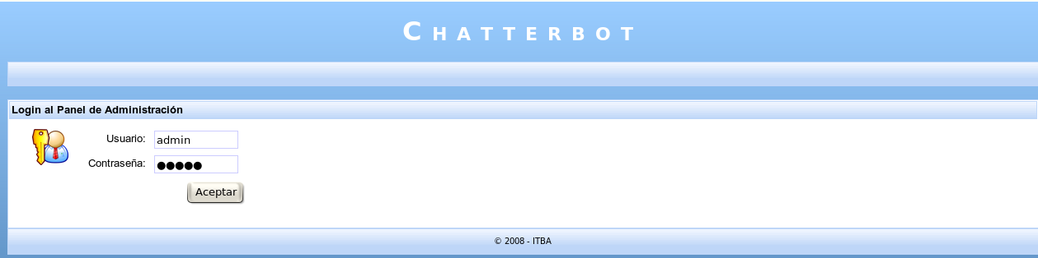

Postcondiciones
- El usuario se loguea en el sistema con rol que le corresponde.

Caso de uso 4.2: Agregar un usuario del panel de control

Resumen
El usuario administrador debe poder administrar a los usuarios del sistema (administradores y analistas) desde el panel de control.

Actores
- Administrador

Precondiciones
- El usuario está logueado y con permisos para crear usuarios según su rol.

Flujo básico
- El usuario selecciona la opción para crear un usuario
- El sistema le presenta un formulario para completar la siguiente información (todos los campos son obligatorios):
  - Nombre de usuario en el sistema (foco en este campo de texto y maxlength: 20 chars)
  - Nombre(s) (Maxlength: 50 chars)
  - Apellido(s) (Maxlength: 50 chars)
  - Contraseña (Maxlength: 20 chars)
  - Confirmación de la contraseña (Maxlength: 20 chars)
  - Dirección de correo electrónico (Maxlength: 100 chars)
  - Rol (de una lista de roles disponibles)
- El usuario ingresa los datos y envía el formulario. Si cancela la acción, no hay modificaciones.
- El sistema da de alta un usuario con los datos ingresados si son válidos. En caso contrario, sigue el flujo alternativo 1.

Flujo alternativo 1
- El sistema notifica el problema encontrado en el alta de usuario y vuelve al punto 2 del flujo básico. Algunos de los problemas pueden ser: usuario ya existente, contraseña mal ingresada, dirección de correo electrónico inválida, campos obligatorios omitidos, etc.

Criterio de aceptación
- El nombre del usuario debe ser único en el sistema. Podrá haber varios administradores en el sistema.

Maqueta
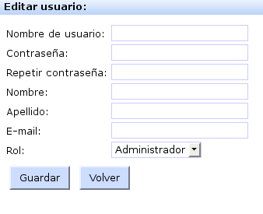

Postcondiciones
- El usuario es creado en el sistema.

Caso de uso 4.3: Modificar un usuario del panel de control

Resumen
El usuario debe poder modificar la información personal propia y también la de otros usuarios en el caso del administrador.

Actores
- Administrador
- Analista

Precondiciones
- El usuario está logueado y con permisos para modificar la información de usuario propia (analista) o de otro usuario (administrador).

Flujo básico
- El usuario logueado selecciona la opción de editar un usuario.
- El sistema le permite encontrar al usuario que quiere editar. Si el usuario ha sido borrado por otro usuario luego de que el sistema desplegó la lista de usuarios, no se editará el usuario.
- El sistema despliega la siguiente información (todos los campos son obligatorios):
  - Nombre de usuario en el sistema (foco en este campo de texto no editable y maxlength: 20 chars)
  - Nombre(s) (Maxlength: 50 chars)
  - Apellido(s) (Maxlength: 50 chars)
  - Contraseña (Maxlength: 20 chars)
  - Confirmación de la contraseña (Maxlength: 20 chars)
  - Dirección de correo electrónico (Maxlength: 100 chars)
  - Rol (de una lista de roles disponibles)
- El usuario edita la información y envía el formulario. Si cancela la acción, no hay modificaciones.
- El sistema guarda los cambios si son válidos. En caso contrario, sigue el flujo alternativo 1.

Flujo alternativo 1
- Si el sistema no puede crear el usuario porque ya existe o no son válidos los cambios ingresados, muestra un mensaje de error y vuelve al punto 2 del flujo básico.

Criterio de aceptación
- El usuario debe existir en el sistema.

Maqueta

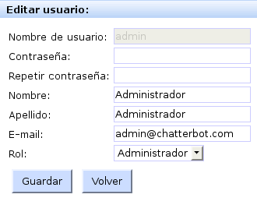

Postcondiciones
- Los datos del usuario son actualizados en el sistema.

Caso de uso 4.4: Eliminar un usuario del panel de control

Resumen
El usuario administrador debe poder borrar usuarios del sistema.

Actores
- Administrador

Precondiciones
- El usuario está logueado como administrador, o sea, con permisos para borrar usuarios.

Flujo básico
- El sistema le permite encontrar al usuario que quiere borrar.
- El usuario selecciona la opción de borrar un usuario. No puede borrarse a sí mismo.
- El sistema borra el usuario. En caso de errores, no se realizan modificaciones.

Criterio de aceptación
- El usuario debe borrarse del sistema

Postcondiciones
- El usuario no es borrado del sistema, su estado cambia a deshabilitado.

Caso de uso 4.5: Agregar un servidor a la granja

Resumen
El usuario administrador debe poder definir nuevos servidores para la granja, con características particulares de la carga que admiten.

Actores
- Administrador

Precondiciones
- El usuario debe estar logueado en el sistema con privilegios de administrador.

Flujo básico
- El usuario ingresa a la sección "Administración de Servidores".
- El sistema muestra la lista de servidores.
- El usuario ingresa los datos del servidor en el archivo de configuración de servidores.
- Luego de ser recargado y agregado en la base de datos, el servidor aparece en la lista.

Postcondiciones
- El servidor es agregado

Caso de uso 4.6: Modificar un servidor de la granja

Resumen
El usuario administrador debe poder modificar las características de los servidores que tiene almacenados en la granja, como por ejemplo los umbrales de carga.

Actores
Administrador

Precondiciones
- El usuario debe estar logueado en el sistema con privilegios de administrador.

Flujo básico
- El usuario ingresa a la sección "Administración de servidores".
- El sistema muestra la lista de servidores.
- El usuario hace clic en el ícono "Habilitado o deshabilitado" del servidor que desea editar o puede modificar el archivo de configuración de servidores.
- El sistema almacena la edición del servidor luego de ser recargado. El estado pasa a “Habilitado” o “Deshabilitado” inmediatamente.

Postcondiciones
- La información del servidor es modificada

Caso de uso 4.7: Eliminar un servidor de la granja

Resumen
El usuario administrador debe poder eliminar servidores de la granja de chatterbots.

Actores
- Administrador

Precondiciones
- El usuario debe estar logueado en el sistema con privilegios de administrador.

Flujo básico
- El usuario ingresa a la sección "Administración de servidores".
- El sistema muestra la lista de servidores.
- El usuario hace clic en el ícono "Eliminar" del servidor que desea editar.
- El servidor es eliminado. En caso contrario de error, los datos quedan sin modificarse.

Postcondiciones
- El servidor es borrado

Caso de uso 4.8: Monitorear la carga de los servidores en tiempo real

Resumen
El usuario administrador debe poder consultar en tiempo real la carga de cada nodo de la granja de chatterbots.

Actores
- Administrador
- Analista

Precondiciones
- El usuario debe estar logueado, con privilegios de administrador.

Flujo básico
- El usuario ingresa a la sección "Estado de la granja".
- El sistema muestra un diagrama de barras verticales (con tantas barras como servidores haya en la granja), en donde la altura de cada barra indica la cantidad de chatterbots activos (cantidad de conversaciones simultáneas que se están manejando) en cada nodo.
- El diagrama se actualiza automáticamente cada 25 segundos.

Otros Requerimientos

Requerimientos No Funcionales
N/A

Reglas de Negocio
N/A

Continuidad de Negocio
N/A

Legales, Regulatorios, de Auditoría
N/A

Firmas
Firmas
Project Manager / Fecha | Customer Project Manager / Date
Senior Manager / Fecha | Customer / Fecha

Referencias

